履 歴 書  写真をはる位置  写真をはる必要がある場合  - 縦 36～40㎜  横 24～30㎜  - 本人単身胸から上  - 裏面のりづけ |  |  |  | 平成29年 1月 20日現在 |  |  |  |  |  | 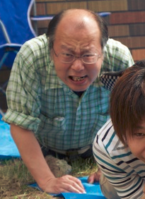  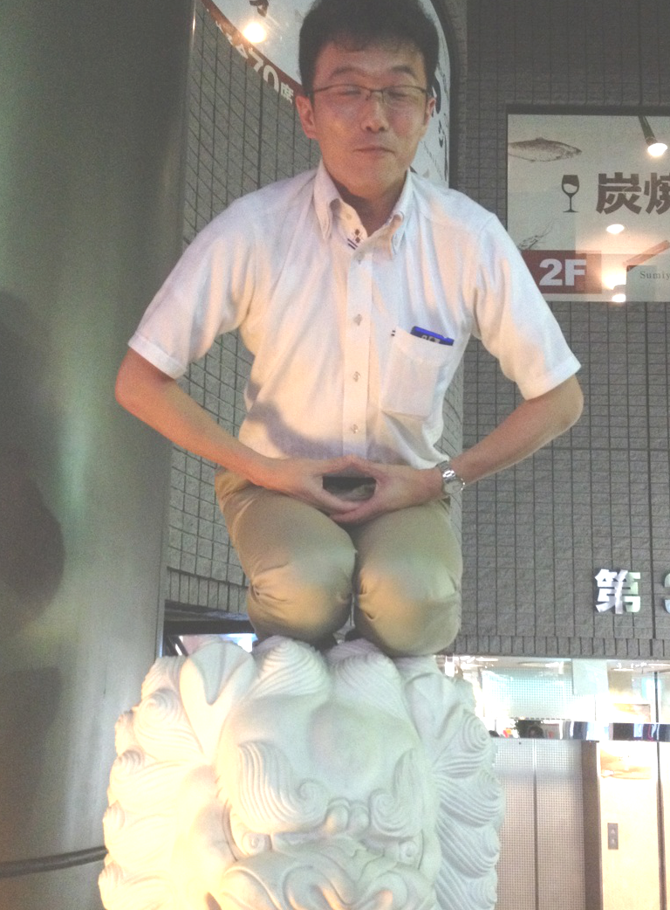
ふりがな ちきゅうりゅうたいりきがくけんきゅうしつ (GFD研)
氏 名
地球流体力学研究室(石渡・小高)
Geophysical Fluid Dynamics Lab.
1998 | 年 | 4 | 月 |  | 1 | 日生（満 | 18 | 歳） | ※
 |  |  |  |  |  |  |  |  | 男・女
ふりがな ほっかいどうさっぽろしきたくきた10じょうにし8ちょうめ りがくぶ8ごうかん |  |  |  |  |  |  |  |  |  |  | 電話
現住所 〒060-0810  北海道札幌市北区北10条西8丁目 理学部8号館(2階) |  |  |  |  |  |  |  |  |  |  | 石渡(8-2-05)
 |  |  |  |  |  |  |  |  |  |  | 内線 3564
ふりがな |  |  |  |  |  |  |  |  |  |  | 電話
連絡先 〒  （現住所以外に連絡を希望する場合のみ記入）  gfdlab-ml@ep.sci.hokudai.ac.jp  http://www.ep.sci.hokudai.ac.jp/~gfdlab/ |  |  |  |  |  |  |  |  |  |  | 小高(8-2-10)
 |  |  |  |  |  |  |  |  |  |  | 内線 3566

年 | 月 | 歴
1998 | 4 | 北海道大学 理学研究院 地球惑星科学専攻にて開設
2002 | 1 | 小高正嗣, 着任
2007 | 10 | 石渡正樹, 地球環境科学研究院より移籍
 |  | (省略)
2016 | 3 | 石渡家において研究室追いコン開催
2016 | 5 | 研究室の飲み会後, ひどく酔って自宅の風呂フタの上で寝る (石渡)
2016 | 7 | 研究室でだれも遊ばない中, 我先にPokemon Go に手を出す (石渡)
2016 | 9 | Pokemon Go に明け暮れて同じ道を何度も行き来し, 秘書にあきれられる (石渡)
2016 | 11 | 毎朝出勤前に遺跡保存庭園のジムを数十分防衛していることが発覚 (石渡)
2016 | 12 | 車で通勤中、信号待ちの停止中に追突され、玉突き事故のセンターをとる (小高)
2017 | 1 | Pokemon Go のジム防衛に夢中になりすぎて風邪をひく (石渡)

時期 | 時間帯 | ゼミ等
水曜 | 午後 | 読書会 : 大気海洋に関する流体力学の本(英語)を輪読. 筆者の気持ちを考える会.
木曜 | 午後 | 研究室ミーティング : 予定確認と近況報告. 靱帯の具合報告もここ.
木曜 | 午後 | ワークゼミ : 数値計算の基礎のお勉強.
金曜 | 午後 | EPnetFaN : コンピュータとネットワークのお勉強. 惑星宇宙グループ内で共同運営.
8月 | 合宿 | GFDセミナー : 地球流体力学に関する講演/議論, 毎年だいたい支笏湖. バイキング.
9月 | 合宿 | フロンティアセミナー : 惑星科学に関する講演/議論. 毎年だいたい穂別, 松茸うめえ.
3月 | 合宿 | 数値計算ワークショップ : 数値計算に関する講演/議論/勉強会. 昨年の会場は神戸.
記入上の注意 １．鉛筆以外の黒又は青の筆記具で記入。 ２．数字はアラビア数字で、文字はくずさず正確に書く。
３．※印のところは、該当するものを○で囲む。

構成員 | 身分 | 構成員 | 身分
石渡 正樹 | 准教授 | 梅内 紫芳 | M1
小高 正嗣 | 助教 | 須藤 康平 | M1
荻原 弘尭 | D3 | 北原 柊人 | B4
村橋 究理基 | D1 | 大塚 紳太郎 | B4

得意科目・専攻科目 | 趣味・特技
地球流体力学, 気象, 計算機科学, 地球惑星流体のための数値モデル開発, ハビタブルゾーン(生命の存在可能性), 地球, 火星, 金星, 木星, 系外惑星等々. | コンピュータ, ネットワーク, サーバ管理, ３Dプリンタ, 詭弁, アニメ(Ｏ高, Ｋ原, Ｓ藤), 特撮(Ｉ渡, Ｓ藤),音ゲー(Ｋ原), 足の怪我(Ｏ原), 非常階段(Ｍ橋), すみっコぐらし(Ｕ内), ジュージャン.
課外活動 | サークルなど
出前実験授業(陸別小中学校, 銀河の森天文台, 藤女子大, 等), 北大-大垣東高校間双方向遠隔授業, 各種講演の撮影及び公開のためのアーカイブ活動(mosirプロジェクト), 他. | 惑星科学会, 気象学会, 流体力学会, EPnetFaN, 日本詭弁学会, 地球流体電脳倶楽部, 惑星宇宙グループ.

自己アピール
GFDとは何か? GFDとはこの世で最も冒険的でありながら最も安全な観光である. GFDによって, 海の底でも地球の中でも将来の地球でも, 誰も見たことのない他の惑星でも覗き見ることができる.目的地が, 暑かろうが寒かろうが, 毒で満ちていようが, 恐ろしい敵が待ち構えていようが, 身の安全を確保したままそこに出かけることができる. 旅行には流体運動の知識と計算技術という装備も必要だが, その装備を増やすほど行ける場所も増えていく.それがGFDの醍醐味なのだ.

惑星宇宙グループ内における評価
人のバリエーション多くてよくわからない. 何かとググると出てくる. 割と. (渡部研, Ｍ澤) /よしもとですね, お笑いの. (倉本研, Ｍ岡) /計算機に強い, 困ったとき頼れる, 頼りたくないけど. (倉本研, Ｎ田) /数字...マニアック. (高橋/佐藤研, Ｓ水) /近いけど遠い, なにやってるかわからん. (倉本研, Ｍ上) /... ... んー ...機械に強い. (高橋/佐藤研, Ｇ田) /秘密結社だからなあ, トップの人がトップの人だし. (橋元研, Ｔ巻) /オタクっぽくてGeekだ. あとなんかあるかなあ... (倉本研, Ｔ橋) /コアで黒髪の人が多いよね. (高橋/佐藤研, Ｏ西) /何に関する質問なのか解らんから答えられんわ！ (石渡/小高研, Ｋ原) /やだ, めんどくさい. (倉本研, Ｔ田) /変な人が多くて面白...いや, やっぱわかんないす. (橋元研, Ｉ藤) /地球惑星科学科なのに異様にパソコンに強い. (倉本研, Ｉ藤) /他の所とは...違うよねえ. (スタッフ室, Ｍ上)


この製品は、古紙パルプ配合率100％の再生紙を使用していません。

